Тест 1
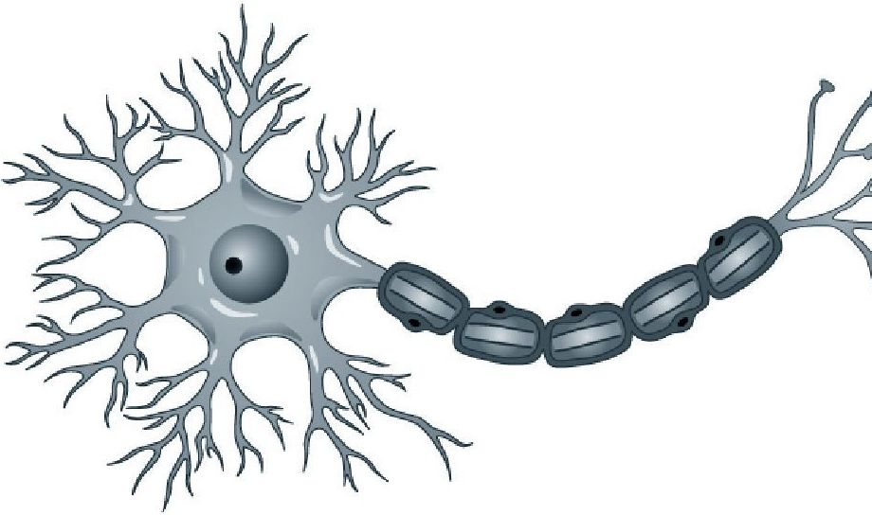
1 До якого рівня організації життя належить об’єкт, зображений на рисунку?
А молекулярного
Б клітинного
В організмового
Г екоеистемного

- У якій органелі м’язової клітини зберігаються йони Кальцію?
А мітохондрії; Б ендоплазматичній сітці; В рибосомі; Г травній вакуолі

- Клітина кореня томатів містить 24 хромосоми. Скільки хромосом у клітині епідерми?
А 12; Б 24; В 31; Г 48;

- Які бактерії є збудниками хвороб людини?
А нітрифікуючи; Б молочнокислі палички; В золотисті стафілококи; Г денітрифікуючі

- Спори деяких спорових рослин містять чималу кількість олії. Під час нагрівання олія з тріском розриває оболонку спори. Представники якого відділу мають такі спори?
А Плауноподібні; Б Папоротеподібні; В Мохоподібні; Г Хвощеподібні

- На рисунку зображено поперечний розріз листка. Яка основна функція структури, позначеної буквою X?
А транспорт речовин; Б захист; В фотосинтез; Г транспірація;

- Проміжним хазяїном збудника малярії є
А малярійний комар. Б личинка малярійного комара. В людина, хвора на малярію. Г малярійний плазмодій.

- Який із перелічених молюсків є фільтратором?
А голий слимак; Б мідія; В каракатиця; Г ставковик

- Одним із пристосувань птахів до польоту є
А відсутність шкірних залоз. Б порожнисті кістки. В наявність легень. Г неоперена цівка.

- Яка функція двоголового м’яза плеча?
А згинає плече в плечовому суглобі
Б розгинає передпліччя в ліктьовому суглобі
В розгинає кисть в зап’ястному суглобі
Г згинає передпліччя в ліктьовому суглобі

- Основним підкорковим центром більшості аналізаторів є
А ядра довгастого мозку. Б гіпоталамус. В ядра середнього мозку. Г таламус.

- У тонкому кишечнику відбувається
А синтез глікогену. Б усмоктування амінокислот. В синтез вітамінів. Г остаточне всмоктування води.

- Рецепторами вестибулярного апарату є
А клітини барабанної перетинки. Б волоскові клітини завитки. В опорні клітини завитки. Г волоскові клітини півколових каналів.

- Який розподіл спадкового матеріалу між клітинами, що утворилися в результаті
поділу гаметоцитів другого порядку?
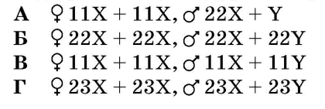
- Один із ланцюгів молекули ДНК має склад АТГЦЦГТА. Скільки водневих зв’язків утворюють два ланцюги цієї молекули між собою?
А 24; Б 22; В 20; Г 16;

- Порівняно з природними біогеоценозами агроценози
А мають більше трофічних рівнів.
Б стійкіші відносно коливань температури.
В мають вищу біопродуктивність.
Г різноманітніші за видовим складом.

- Згідно із вченням В.І. Вернадського про біосферу жива речовина відзначається
А постійним обміном речовин із середовищем.
Б стабільністю біомаси та біопродуктивності.
В постійним зменшенням біомаси.
Г переважанням біомаси гетеротрофів.

- Установіть відповідність між зображеннями квіток та родинами, для яких вони характерні.

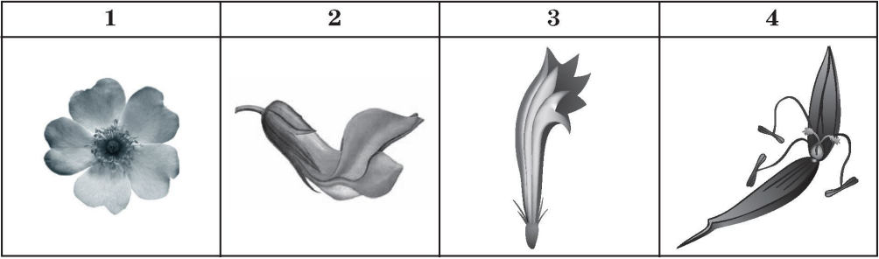
А Складноцвіті; Б Злакові; В Хрестоцвіті; Г Бобові; Д Розові;

- Установіть відповідність між компонентами ланцюга живлення планктон — риба “ пінгвін - морський леопард та їхньою загальною масою, якщо маса морського леопарда становить 300 кг.
- консументи І порядку А ЗО кг
- консументи II порядку Б 300 кг
- консументи III порядку В 3 000 кг
- продуценти Г ЗО 000 кг
Д 300 000 кг

- Розташуйте послідовно об’єкти життєвого циклу хвощеподібних, починаючи від весняного пагона.
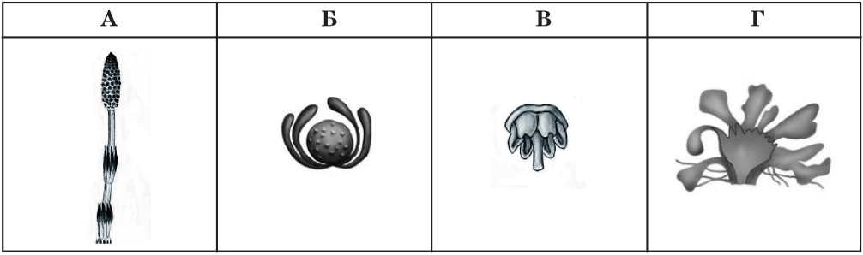

Тест 2

- Рослинна клітина відрізняється від бактеріальної наявністю
А рибосом.
Б клітинної стінки.
В ядра.
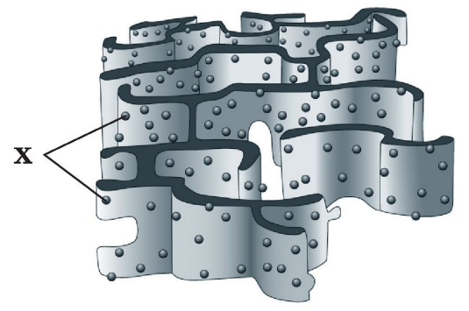
Г цитоплазми.

- Яка структура клітини утворює органели, позначені на рисунку буквою X?
А ядерце
Б вакуоля
В ядро
Г лізосома

- Під час якої фази мейозу відбувається кон’югація гомологічних хромосом?
А анафази І; Б інтерфази; В профази І; Г метафази II

- Одноклітинні зелені водорості в складі лишайника виконують функцію
А усмоктування води з мінеральними речовинами.
Б утворення верхньої кірочки.
В синтезу органічних речовин.
Г прикріплення до субстрату.

- Яка особливість розмноження притаманна всім представникам голонасінних?
А генеративний орган – квітка
Б заростки розвиваються на поверхні ґрунту
В насінні зачатки лежать відкрито на лусочках
Г для запилення необхідна вода

- Видозміненим стеблом є
А коренеплід моркви.
Б бульба картоплі.
В колючка кактуса.
Г вусик гороху.

- Який паразит не має органів прикріплення?
А печінковий сисун
Б ціп’як озброєний
В стьожак широкий
Г аскарида людська

- Укажіть правильні твердження щодо будови та життєдіяльності ланцетника.
І. Дихає через зяброві щілини.
II. Має фасеткові очі.
III. Внутрішній скелет представлений хордою.

А усі правильні
Б правильні лише І та II
В правильні лише І та III
Г правильні лише II та III

- До якого класу хордових тварин належить кажан?
А Земноводні; Б Плазуни; В Птахи; Г Ссавці

- Якими кровоносними судинами венозна кров рухається від серця?
А легеневими венами
Б легеневими артеріями
В порожнистими венами
Г артеріолами

- Глюкагон у крові людини
А сприяє синтезу глікогену.
Б збільшує поглинання глюкози клітинами.
В сприяє руйнуванню глюкози в крові.
Г підвищує вміст глюкози в крові.

- Унаслідок дії анти діуретичного гормону (вазопресину)
А посилюється реабсорбція води в канальцях нефрону.
Б послаблюється реабсорбція солей у нирковому тільці.
В посилюється фільтрація плазми.
Г зменшується діаметр виносних судин.
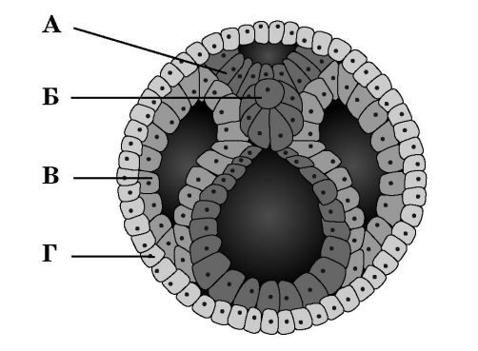
На рисунку зображено стадію розвитку ланцетника. Якою буквою позначено мезодерму?

- Що характеризує модифікаційну мінливість?
А різноманітність генотипів
Б незалежність від умов середовища
В зміна числа хромосом
Г груповий характер змін

- У біологічній лабораторії студенти вивчають біополімери. Яка органічна сполука НЕ є об’єктом їхніх досліджень?
А холестерин; Б крохмаль; В альбумін; Г хітин

- Яке явище є проявом фотоперіодизму?
А нахил пагонів рослини в напрямку джерела світла
Б циклічність масового розмноження перелітної сарани
В відліт перелітних птахів на південь
Г відкривання квіток тюльпанів уранці

- У якій оболонці Землі відбувається формування мікоризи?
А стратосфері; Б тропосфері; В гідросфері; Г літосфері

- Установіть відповідність між складовими хлоропласта, позначеними на рисунку цифрами, та їхніми назвами.
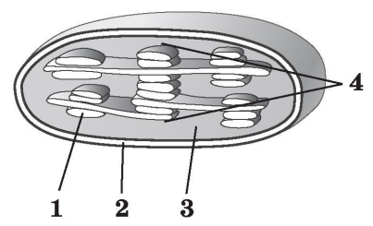
А тилакоїди
Б грани
В кристи
Г зовнішня мембрана
Д строма

- У фігурного гарбуза біле забарвлення плодів (В) домінує над жовтим (в), дископодібна форма (С) над кулеподібною (с). Установіть відповідність між схемою схрещування фігурних гарбузів та ймовірним співвідношенням фенотипів потомства.
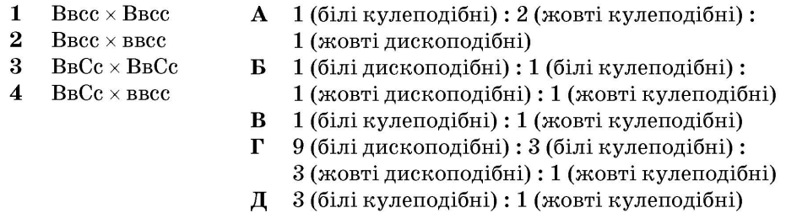

- У якій послідовності складові слухової сенсорної системи передають звукові коливання до слухових рецепторів?
А стремінце
Б коваделко
В барабанна перетинка
Г молоточок

- Визначте правильні характеристики процесу транскрипції.

Локалізація
- ядро
- комплекс Гольджі
- лізосома

Основне призначення
- синтез ДНК
- синтез РНК
- синтез білка

Основний учасник
процесу
- ДНК -полімераза
- РНК-полімераза
- рибосома

Тест 3

- Надмембранний комплекс клітини гриба представлений
А білковою оболонкою. Б ліпідною оболонкою. В глікокаліксом. Г клітинною стінкою.

- Клітинне дихання відбувається у
А вакуолях. Б хлоропластах. В мітохондріях. Г комплексі Гольджі.

- Спадкова інформація збудника синдрому набутого імунодефіциту міститься в
А молекулі білка. Б ядрі. В нуклеоїді. Г молекулі РНК.

- До якого відділу належать вживані в їжу людиною водорості, що містять чималу кількість Йоду, необхідного для забезпечення нормального обміну речовин в організмі людини?
А Червоні водорості; Б Бурі водорості; В Зелені водорості; Г Діатомові водорості

- Однодольні рослини не утворюють річних кілець, тому що не мають
А епідерми. Б камбію. В стовпчастої паренхіми. Г кори.

- У клітинах фотосинтезуючої тканини листків нижніх гілок дерева міститься менше хлорофілу, ніж у клітинах верхніх листків. Яка причина цього явища?
А нижні листки гірше провітрюються
Б верхні листки сильніше нагріваються
В у верхніх листках інтенсивніша транспірація
Г на нижні листки потрапляє менше світла

- Остаточно їжа в гідри перетравлюється в
А ентодермі. Б ектодермі. В мезодермі. Г кишковій порожнині.

- Органом виділення в кісткових риб є
А нирка. Б плавальний міхур. В бічна лінія. Г шкіра.

- Клітиною сполучної тканини є
А нейрон. Б гаметоцит. В хондроцит. Г міоцит.

- На рисунку зображено сполучну тканину. Проаналізуйте рисунок і вкажіть правильні твердження.
- Істотне збільшення кількості клітин, позначених цифрою 1, викликає лейкопенію.
- Істотне зменшення кількості клітин, позначених цифрою 2, викликає анемію.
А правильне лише І
Б правильне лише II
В обидва правильні
Г обидва неправильні

- Яка основна функція гортані?
А зволоження видихуваного повітря; Б утворення звуків; В зігрівання вдихуваного повітря; Г газообмін

- Молекули яких речовин є субстратом анаеробного окисного метаболізму?
А вуглеводів; Б ліпідів; В білків; Г нуклеїнових кислот

- Що характеризує модифікаційну мінливість?
А різноманітність генотипів; Б незалежність від умов середовища; В зміна числа хромосом; Г груповий характер змін

- У біологічній лабораторії студенти вивчають біополімери. Яка органічна сполука НЕ є об’єктом їхніх досліджень?
А холестерин; Б крохмаль; В альбумін; Г хітин

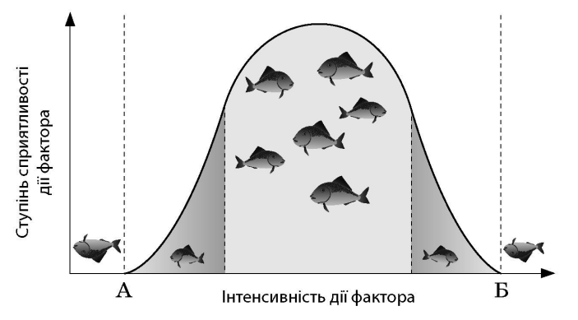
- На рисунку зображено схему дії екологічного фактора. Проаналізуйте твердження і вкажіть правильні.
І. Межі витривалості виду позначено точками А і Б.
ІІ. Затемнені ділянки відповідають зоні пригнічення життєдіяльності,
правильне лише І
А правильне лише I
Б правильне лише II
В обидва правильні
Г обидва неправильні

- Укажіть правильні твердження щодо ланцюгів живлення.
І. Кожна ланка ланцюга живлення займає окремий трофічний рівень.
II. Кожна наступна ланка в ланцюзі живлення накопичує біомасу, що дорівнює біомасі попередньої ланки.
А правильне лише І
Б правильне лише II
В обидва правильні
Г обидва неправильні

- Унаслідок адаптивної радіації покритонасінних відбулося
А пристосування до різних типів запилення. Б формування плода. В зміцнення ксилеми та флоеми. Г зниження концентрації хлорофілу в листках.

- Установіть відповідність між органами дихальної системи та їхніми складовими.
- носова порожнина А натягнуті голосові зв’язки
- гортань Б хрящові півкільця
- трахея В альвеоли
- легені Г тонка сполучнотканинна трубка
Д дрібні залози

- Установіть відповідність між доказами еволюції в галузі порівняльної анатомії
та прикладами, що їх ілюструють.
1 | рудименти | А | зябра риби та луска плазунів
2 | аналогічні органи | Б | народження дитини з хвостом
3 | атавізми | В | тазовий пояс у безногої ящірки
4 | гомологічні органи | Г | ласт тюленя та рука людини
 |  | Д | зябра риби і зябра рака
- Розгляньте морфологічні особливості рослини, зображеної на рисунку. Визначте середовища існування, до яких ця рослина адаптована, орган, будова якого вказує на таке пристосування, та спосіб її запилення.
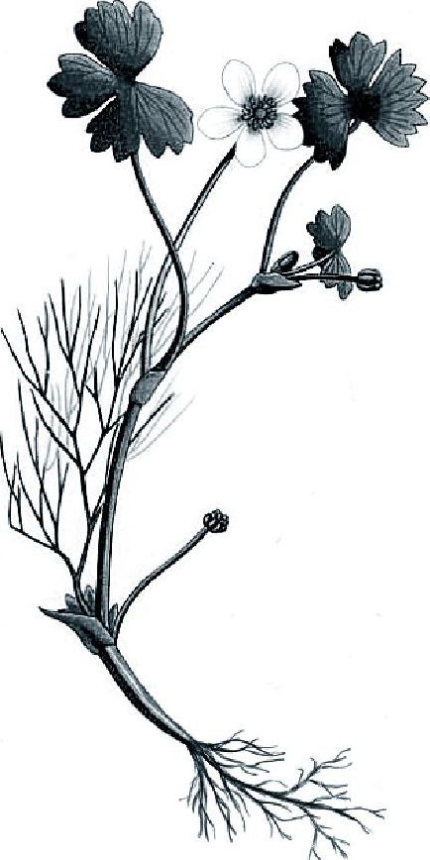
Середовища існування
- водне, повітряне
- ґрунтове, наземно-повітряне
- водне, наземно-повітряне
Орган, що вказує на пристосування
до середовища
- стебло
- квітка
- листок
- корінь
Спосіб запилення рослини
- водою
- комахами
- вітром
- птахами

